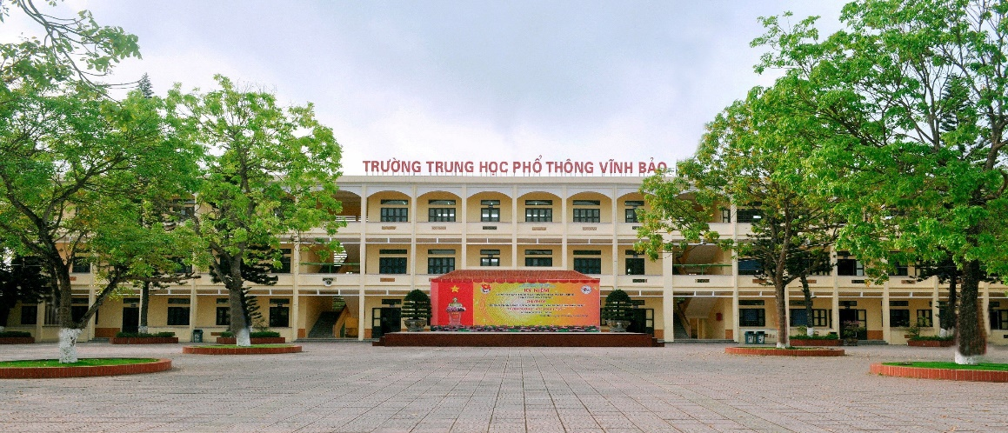
.

GIỚI THIỆU VỀ NHÀ TRƯỜNG

Trường THPT Vĩnh Bảo thành lập từ tháng 9 năm 1961, là một trong 4 trường cấp 3 được thành lập sớm nhất của TP. Hải Phòng. Trải qua nhiều năm xây dựng và phát triển, nhà trường đã đạt được nhiều thành tích nổi bật:
- Trường luôn đứng ở vị trí tốp đầu trong khối các trường THPT thành phố Hải Phòng về chất lượng giáo dục toàn diện, kết quả thi học sinh giỏi và học sinh thi đỗ đại học...
- Nhà trường đã vinh dự nhận danh hiệu kỷ lục là trường THPT nông thôn có nhiều học sinh thi đỗ thủ khoa, á khoa các trường đại học do Hội đồng xác lập kỷ lục gia Việt Nam trao tặng. Được Nhà nước tặng thưởng Huân chương Lao động hạng Nhất, Nhì, Ba; nhiều cờ thi đua, bằng khen của Thủ tướng Chính phủ, Bộ Giáo dục và Đào tạo và UBND thành phố Hải Phòng,…
- Trường đạt trường chuẩn Quốc gia cấp độ 2.

CHỈ TIÊU
TUYỂN SINH
- Tổng số học sinh được tuyển: 585 học sinh
- Tổng số lớp: 13 lớp
SỞ GD&ĐT HẢI PHÒNG
TRƯỜNG THPT VĨNH BẢO

THÔNG TIN TUYỂN SINH VÀO LỚP 10
NĂM HỌC 2025- 2026

PHƯƠNG THỨC TUYỂN SINH
- Thi tuyển.
- Thí sinh đăng ký dự thi vào trường THPT Vĩnh Bảo

BÀI THI

- Toán: 90 phút
- Văn: 120 phút
- Ngoại ngữ: 60 phút

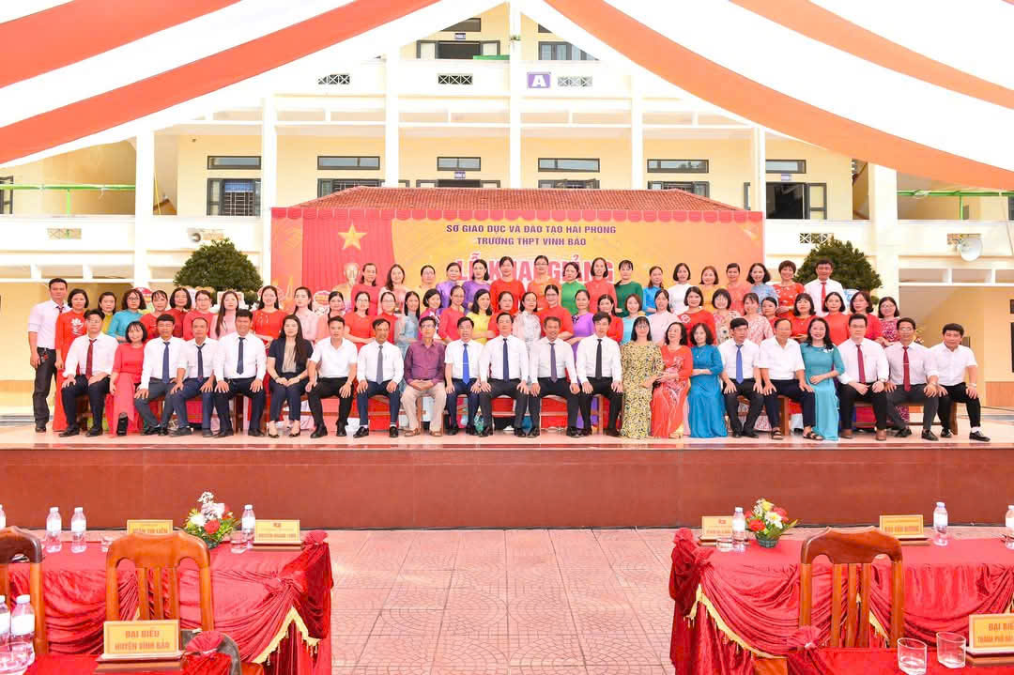
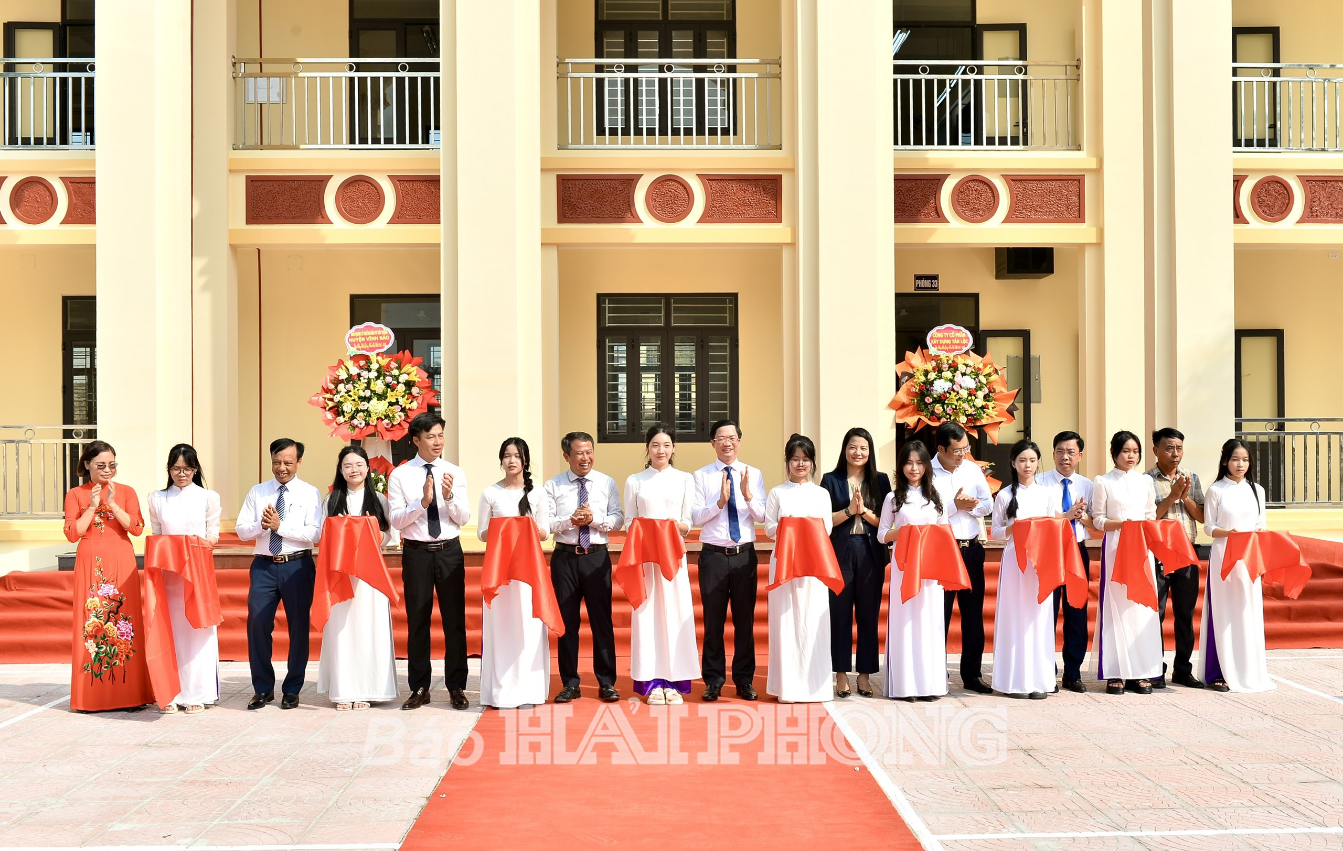

NGÀY THI
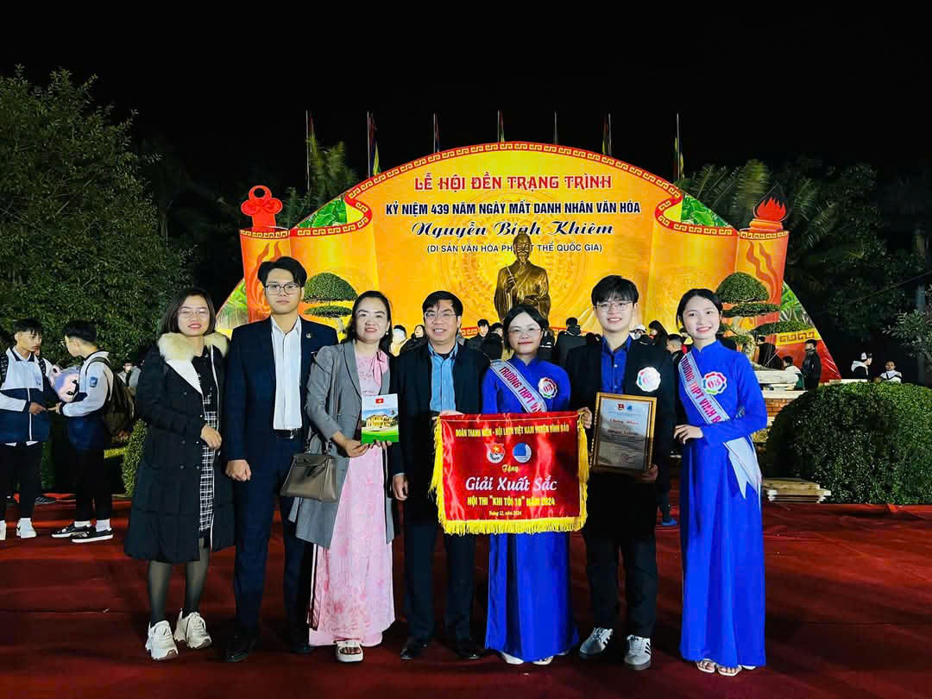
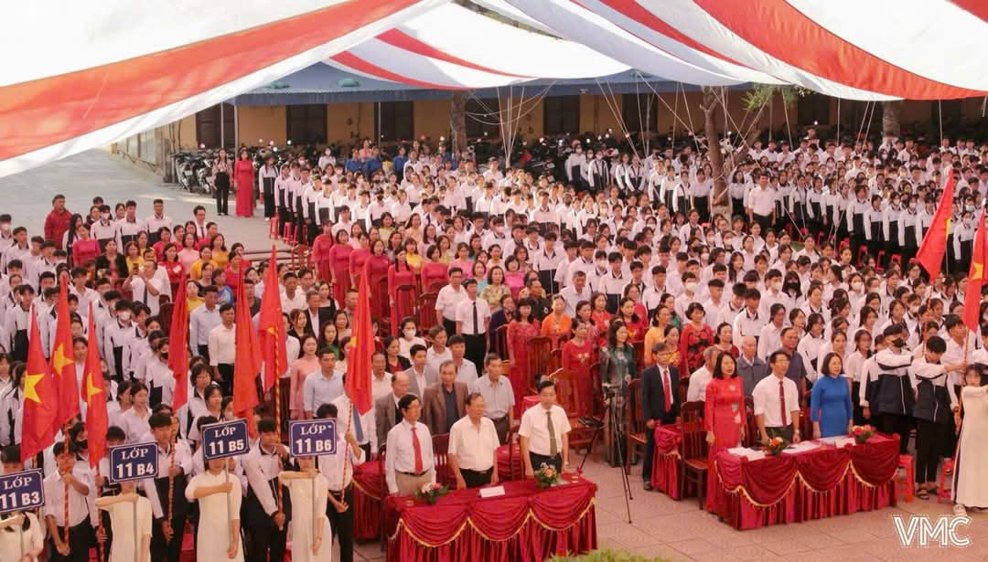
Ngày 03,04/6/2025

Địa chỉ: số 30, đường Nguyễn Bỉnh Khiêm, Thị trấn, Vĩnh Bảo Hải Phòng
Website: http://thptvinhbao.haiphong.edu.vn
Hotline: 02253884295

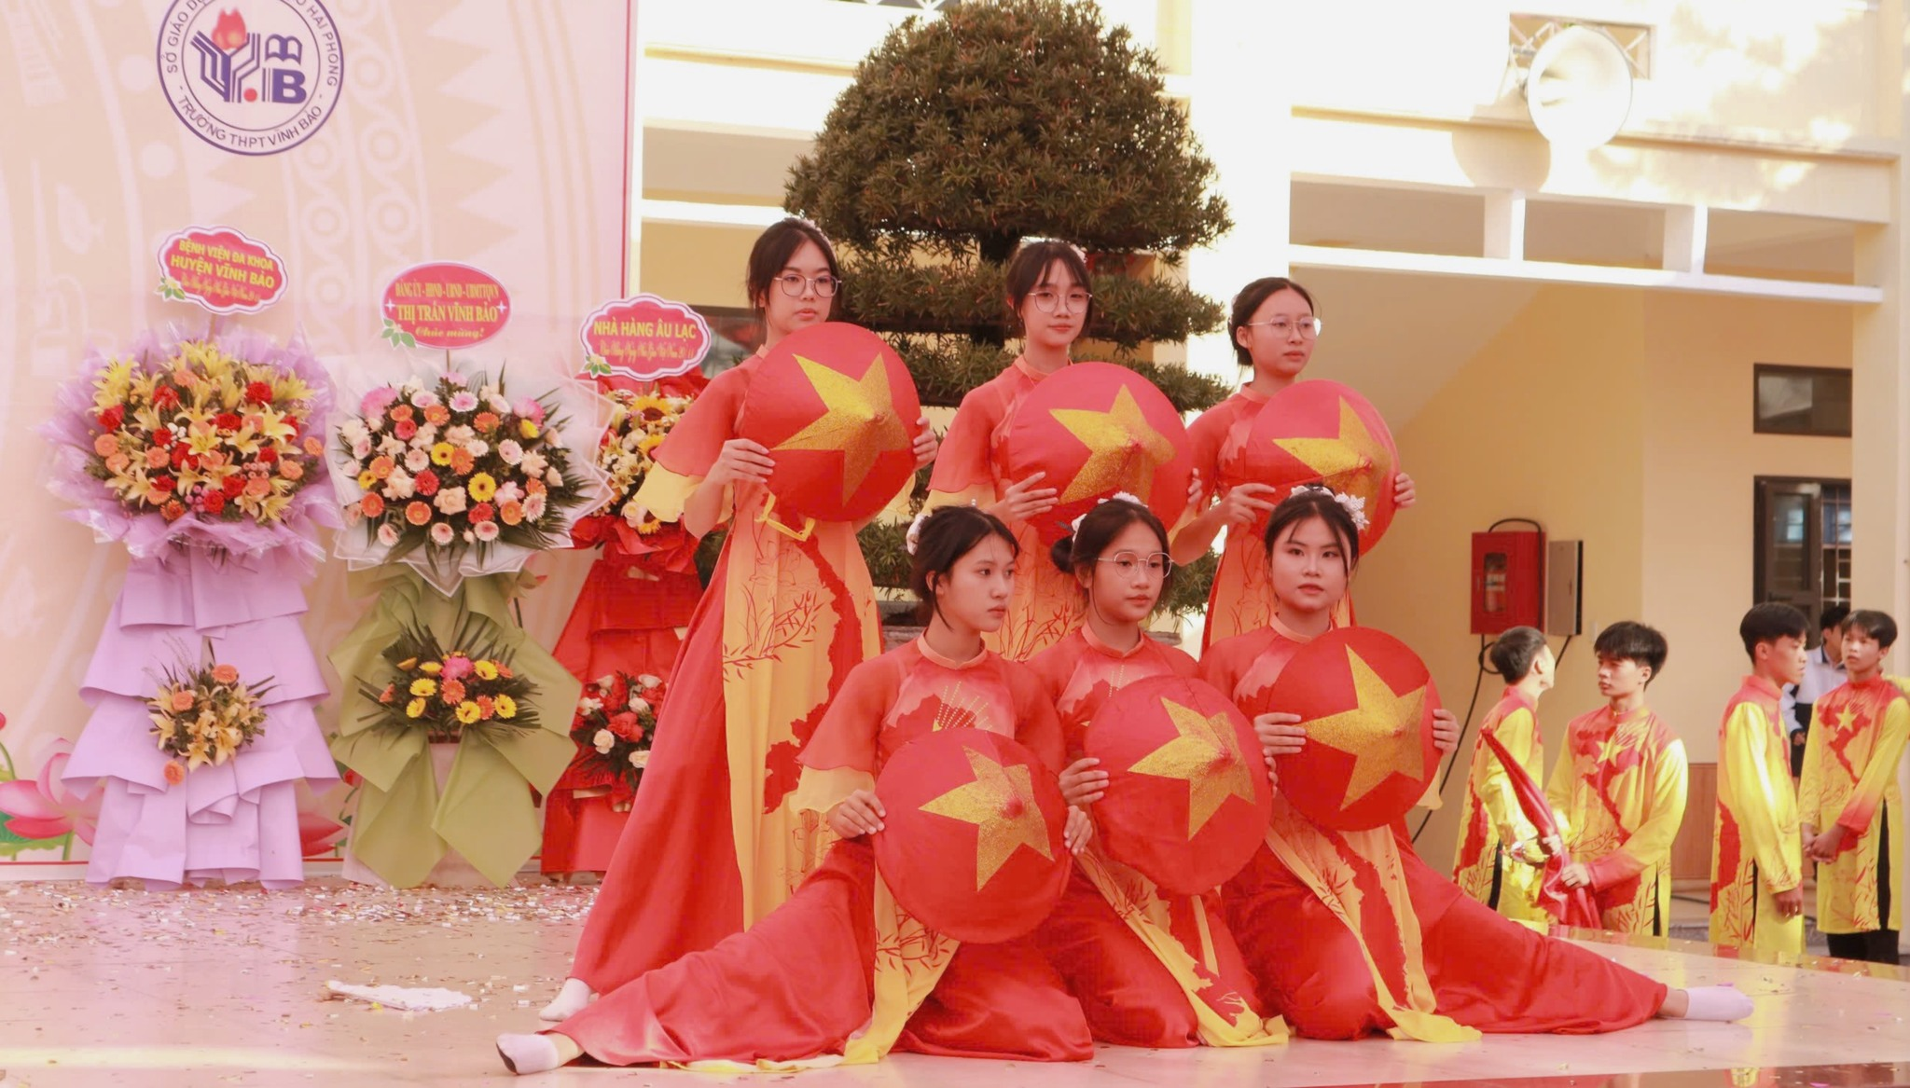
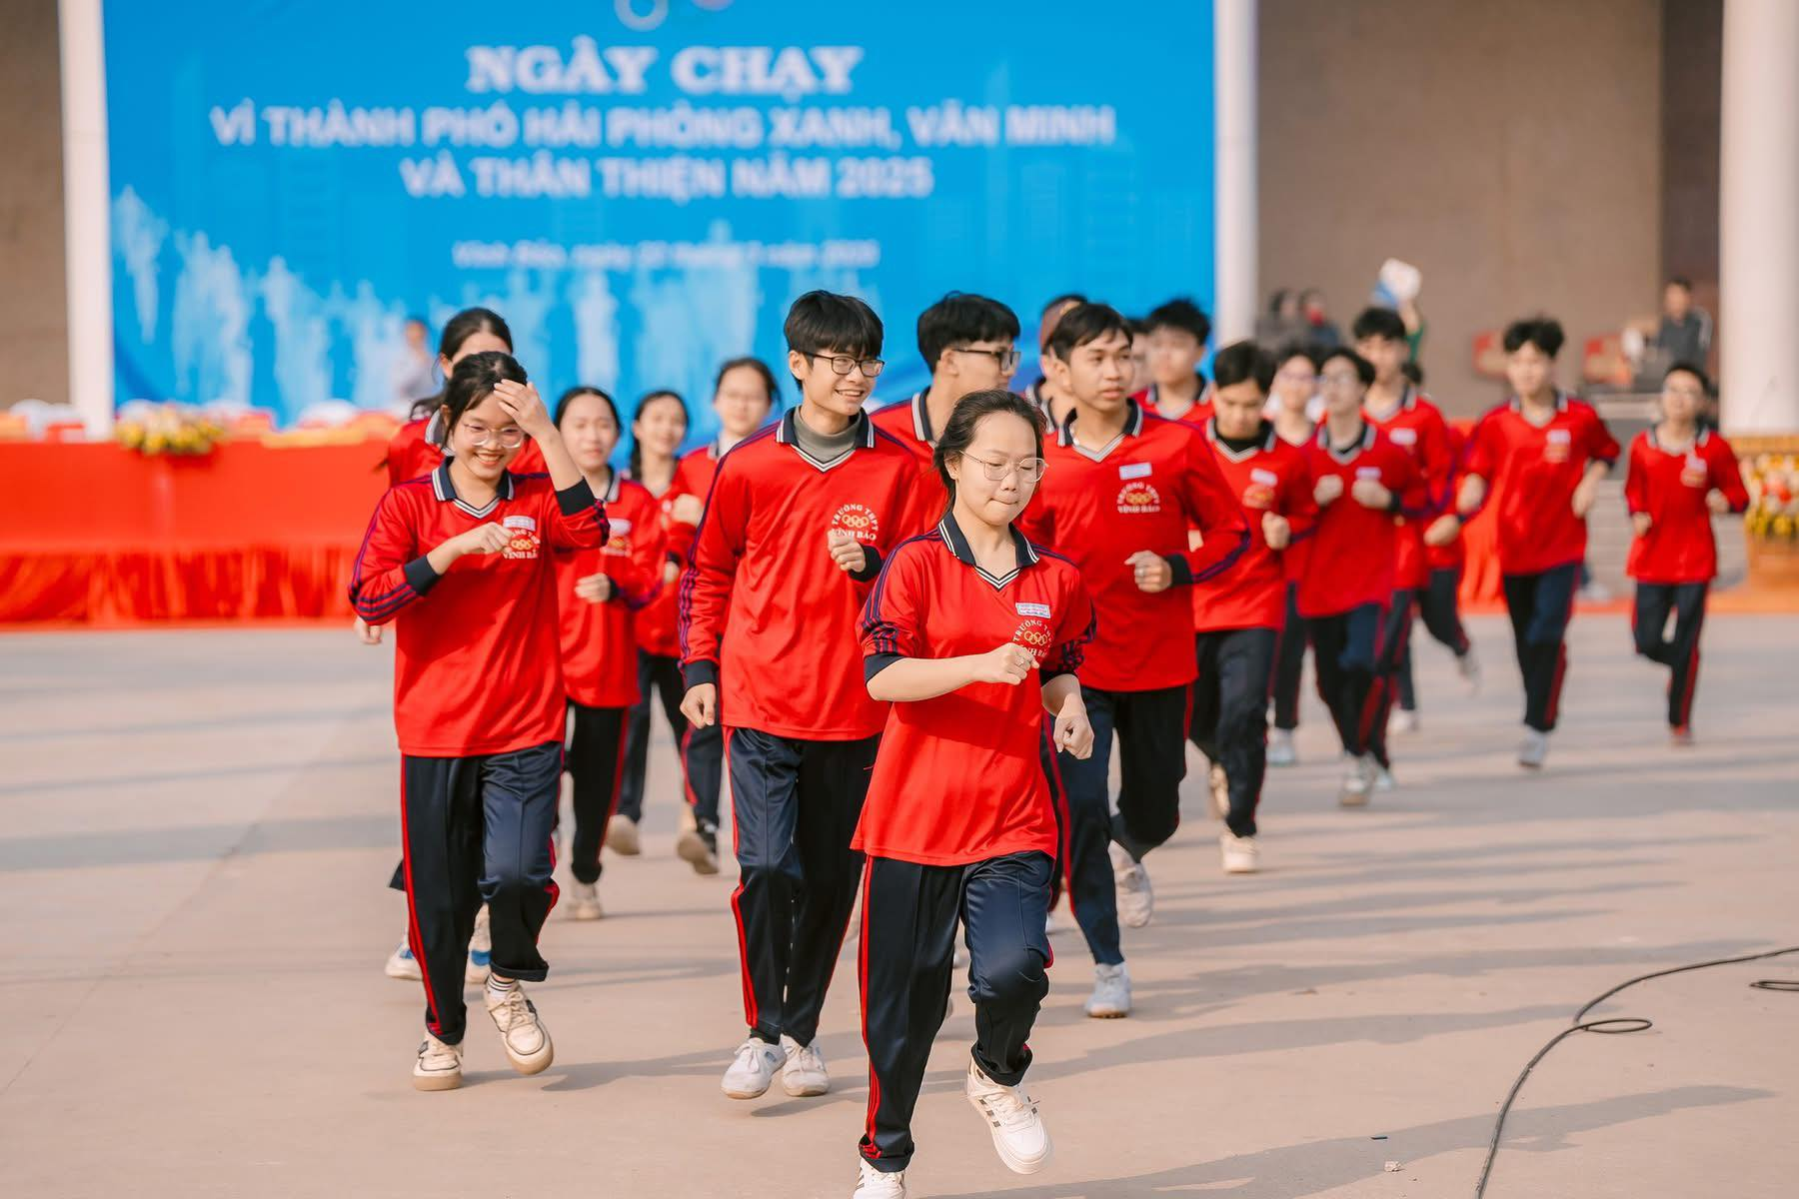

ĐỘI NGŨ CÁN BỘ, GIÁO VIÊN, NHÂN VIÊN ĐẠT CHUẨN
- Đội ngũ CB, GV, NV nhà trường 100% trình độ đạt chuẩn và trên chuẩn, trong đó gần 40% có trình độ Thạc sĩ.
- Trên 90% giáo viên đạt danh hiệu giáo viên dạy giỏi, chủ nhiệm giỏi, chiến sĩ thi đua các cấp.
- Nhiều giáo viên có kinh nghiệm, có nhiều thành tích trong công tác ôn thi tốt nghiệp, đại học và bồi dưỡng học sinh giỏi.
CƠ SỞ VẬT CHẤT, TRANG THIẾT BỊ DẠY HỌC HIỆN ĐẠI
- CSVC nhà trường ngày càng khang trang, hiện đại, có đầy đủ các phòng học, phòng thực hành và các phòng chức năng, đạt chuẩn Quốc gia cấp độ 2.
- Mỗi lớp 01 phòng học riêng biệt, được trang bị tivi thông minh từ 60 - 80 inch kết nối wifi, máy lọc nước nóng lạnh, điều hòa. Trường đủ điều kiện học 2 buổi/ngày, dự kiến bố trí nghỉ ngày thứ 7 và chủ nhật.
CHẤT LƯỢNG GIÁO DỤC NGÀY CÀNG CAO
- Kết quả học tập loại Tốt, Khá hàng năm đạt gần 100%, trong đó học sinh đạt danh hiệu Học sinh giỏi đạt 80% trở lên.
- Tỷ lệ học sinh thi đỗ tốt nghiệp THPT hàng năm đạt 100%; thi đỗ đại học đạt 90% trở lên (Nhiều học sinh có điểm xét tuyển đại học 3 môn đạt từ 27.0 điểm trở lên và thi đỗ vào các trường đại học tốp đầu của toàn quốc; nhiều học sinh được thành phố vinh danh).
- Nhiều học sinh đạt điểm cao trong các kỳ thi đánh giá tư duy (TSA), đánh giá năng lực (HSA) do Đại học Bách khoa, Đại học Quốc gia Hà Nội tổ chức.
- Học sinh đạt giải cấp thành phố tăng hàng năm: năm học 2022-2023 đạt 101 giải, năm học 2023-2024 đạt 131 giải, năm học 2024 – 2025 đạt 140 giải.
- Nhiều em có chứng chỉ Tiếng Anh quốc tế IELTS từ 6.5 trở lên, chứng chỉ SAT từ 1200 trở lên, đủ điều kiện xét tuyển vào đại học và đi du học.
HOẠT ĐỘNG NGOẠI KHÓA PHONG PHÚ, SÔI NỔI

- Nhà trường tổ chức nhiều hoạt động ngoại khóa, thể thao, hoạt động trải nghiệm, giáo dục kĩ năng sống phong phú, hấp dẫn.

- Học sinh trường THPT Vĩnh Bảo được giáo dục để giỏi về học vấn, có lý tưởng, kỹ năng sống tốt, tự tin trong các hoạt động xã hội, thành đạt trong cuộc sống.

Trường THPT Vĩnh Bảo luôn chào đón các em dự thi vào trường!
